Problema caudal:

function d = func( x )

syms x

B=3;

Q=12;

d=Q-3.33\*(B-0.2\*x)\*x^(3/2);

end

clear all

clc

fprintf('=================================');

fprintf('\n METODO DE NEWTON RAPSHON \n');

fprintf('=================================\n');

syms x ;

format long

fun=input('ingrese la funcion f(x): ');

fprintf('\n');

derivada=diff(sym(fun)); %derivada simbolica de f

x0=input('ingrese un valor inicial: ');

Eps=input('ingrese el criterio de convergencia(error fijado): ');

Eps1=input('ingrese el criterio de exactitud: ');

imax=input('ingrese el numero maximo de iteraciones: ');

I=1;

f=inline(fun);

df=inline(derivada);

fprintf (' \n I x f(x) Ea \n ')

while I<imax

x=x0-f(x0)/df(x0);

Ea=abs(x-x0);

fprintf (' \n %2.0f \t%2.8f\t %2.17f\t %2.12f \n',I,x,f(x),Ea)

if abs(x-x0)<Eps

fprintf('\n la raiz es: %6.8f\n',x)

fprintf('\n el criterio es por convergencia \n')

break

elseif abs(f(x))<Eps1

fprintf('\n la raiz es: %6.8f\n',x)

fprintf('\n el criterio es por exactitud \n')

break

end

I=I+1;

x0=x;

end

if I>=imax

fprintf('\n el metodo no converge a una raiz \n')

break

end

fprintf('\n el numero de iteraciones es:%2.0f \n',I)

fprintf('\n el Ea es:%2.8f \n',Ea)

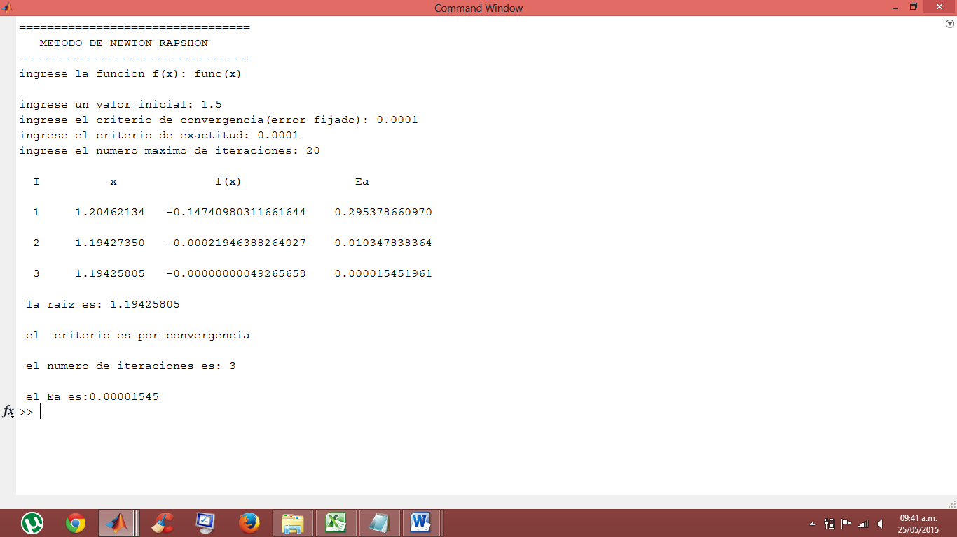

function N = newton( f,x0,Eps,imax )

%N=newtonrapshon( 'exp(-x)-x',0,0.0001,20 )

format long

derivada=diff(sym(f)); %derivada simbolica de f

I=3;

f=inline(f);

df=inline(derivada);

while I<imax

x=x0-f(x0)/df(x0);

Ea=abs(x-x0);

if abs(x-x0)<Eps

crit='metodo por convergencia';

break

end

I=I+1;

x0=x;

end

if I>=imax

crit=' el metodo no converge a una raiz ';

end

N=x;

end

d